**Дата:** 12.11.2021 **Урок:** математика **Клас: 4-А**

**Тема. Визначення загальної кількості десятків, сотень, одиниць тисяч. Розв’язування задач на спільну роботу. Ділення трицифрових чисел з перевіркою.**

***Опорний конспект***1. Хвилинка каліграфії.

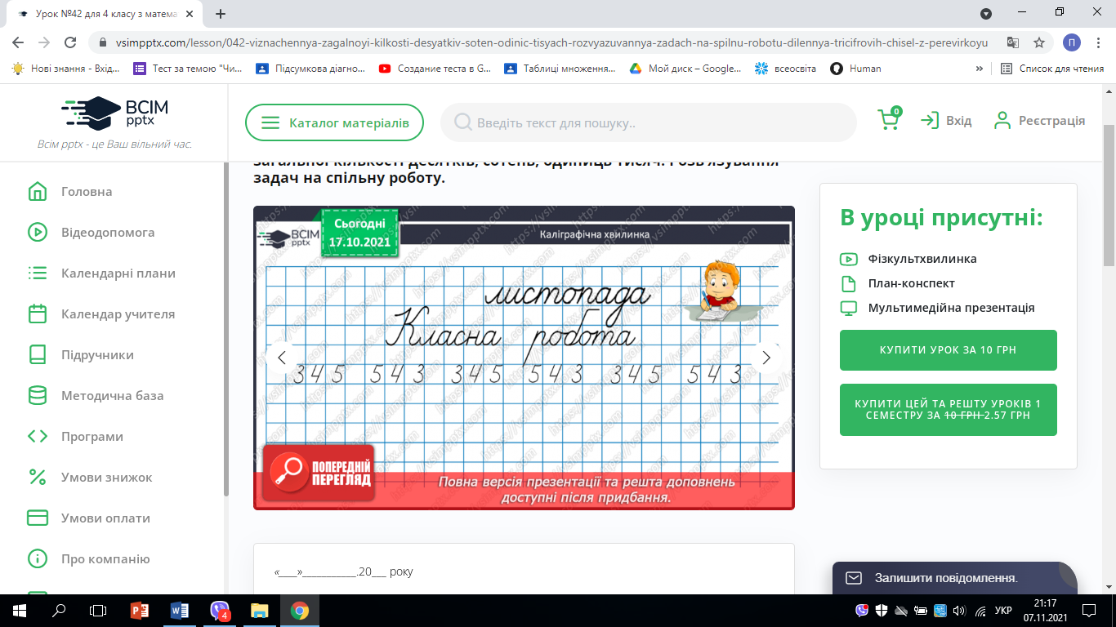

2. Усне обчислення **№ 415.**

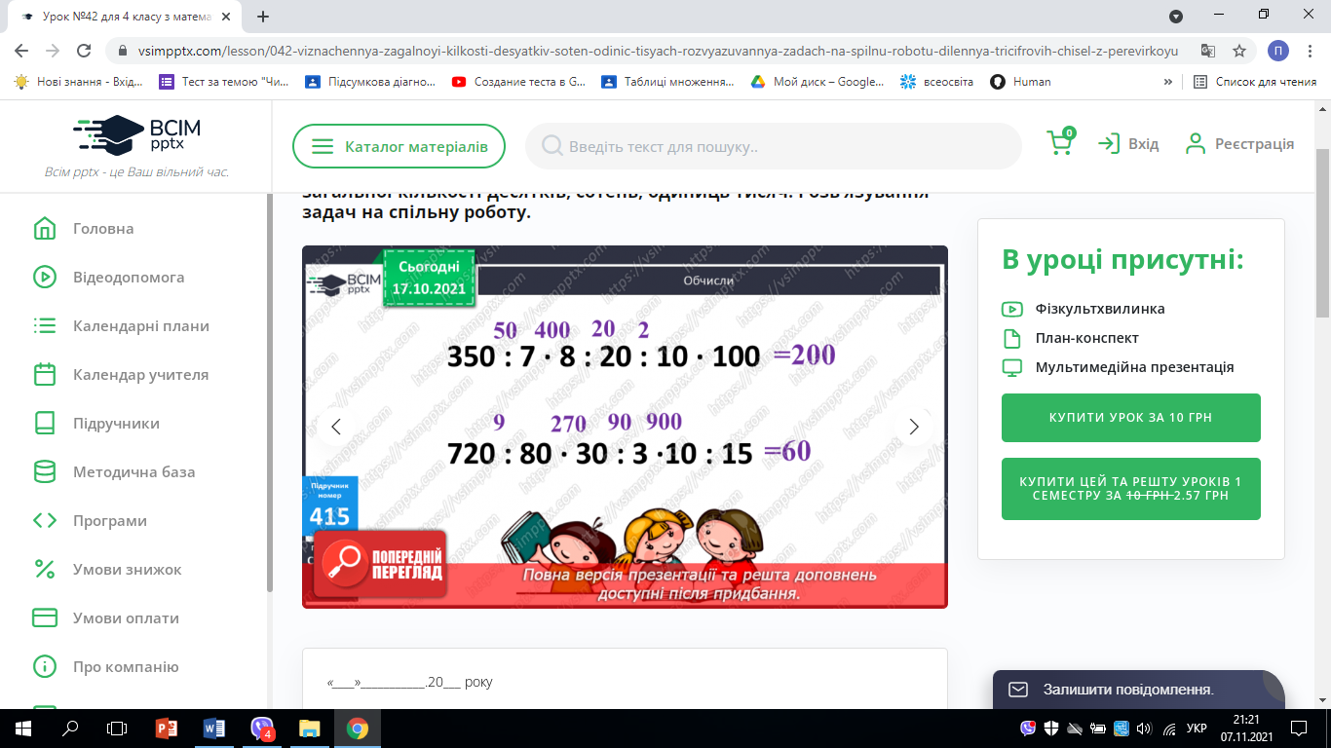

3. Робота з нумерацією п’ятицифрових чисел.

**№ 416** – письмово.

1. Запиши сусідів чисел: 3000,30 000 за зразком.

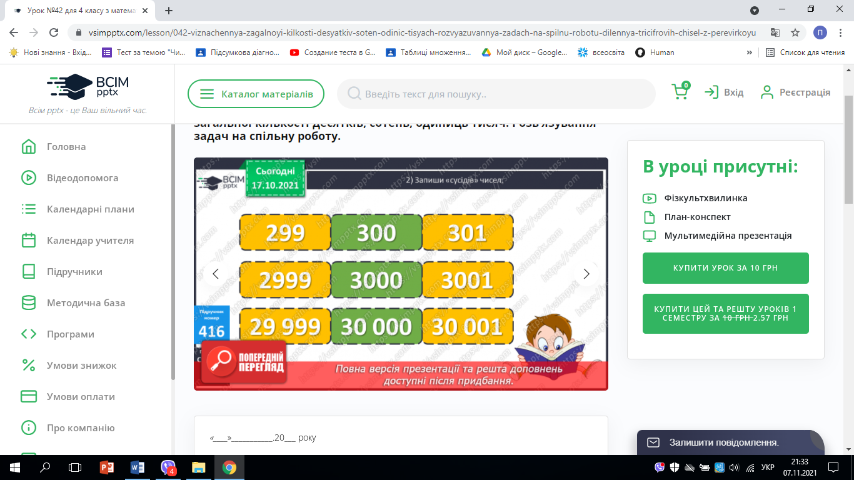

1. Порівняй числа.

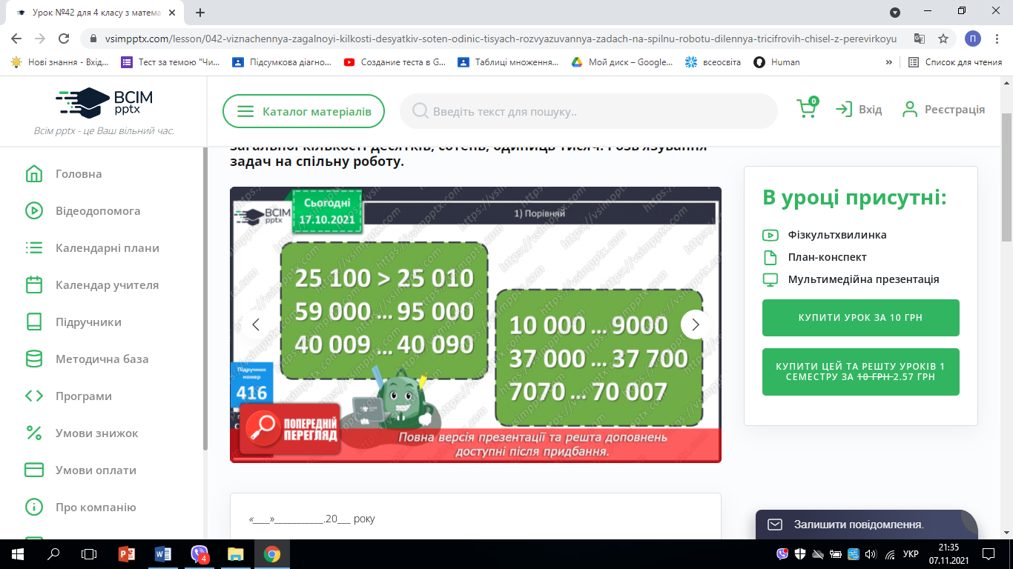 

**№ 417** – письмово.

1. Запиши число, у якому:

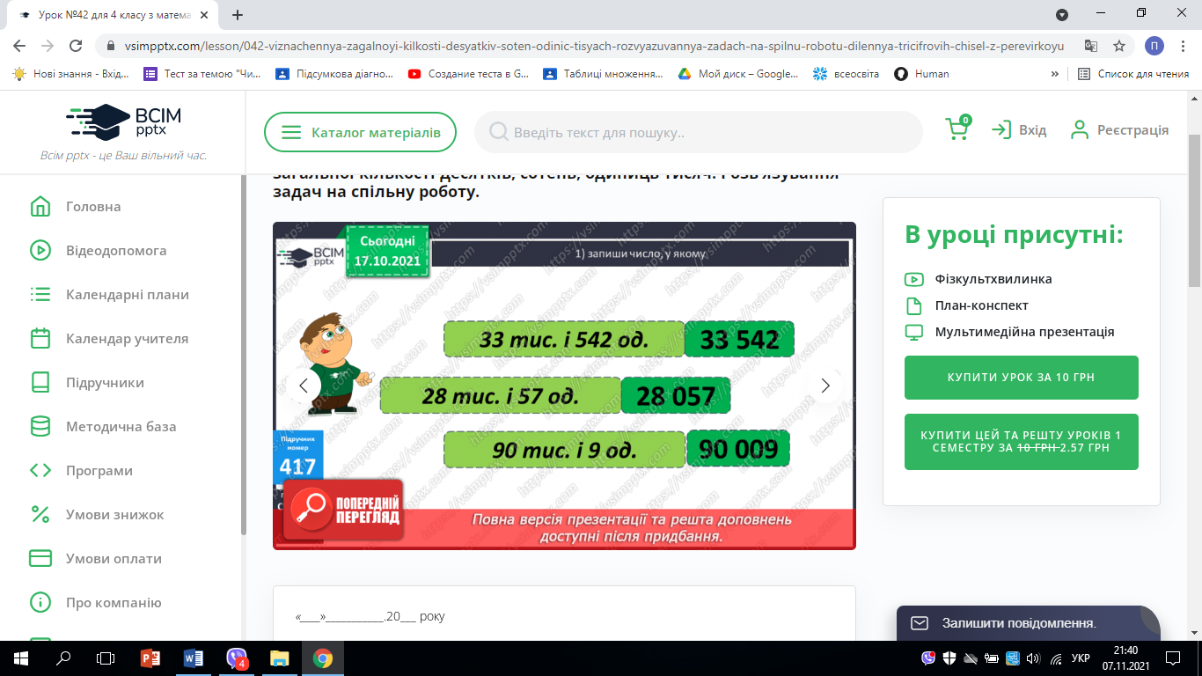





1. Запиши цифрами числа:

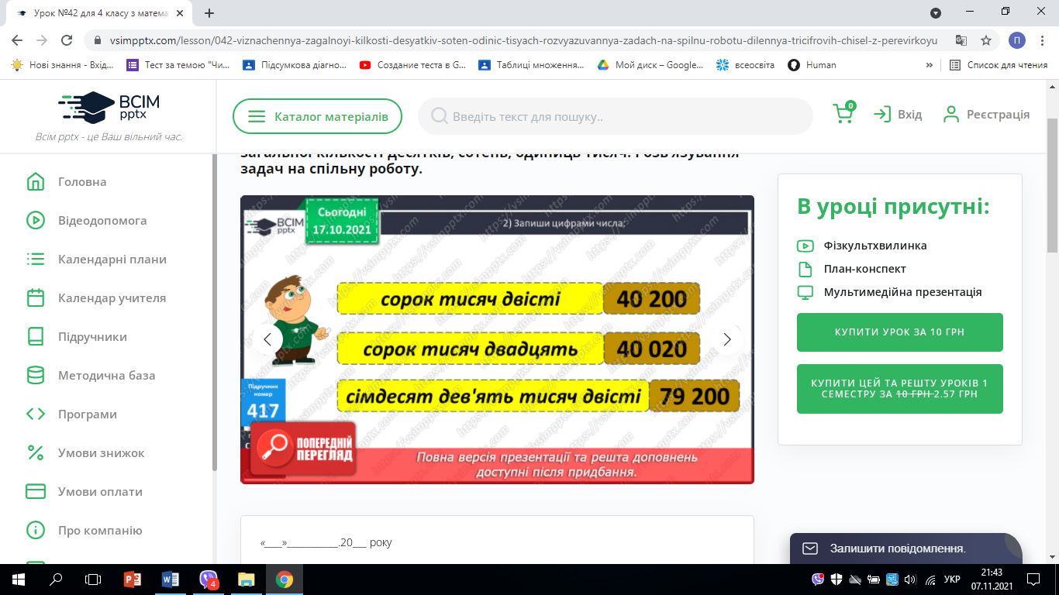



4. Робота над задачами

**№ 420** – письмово.

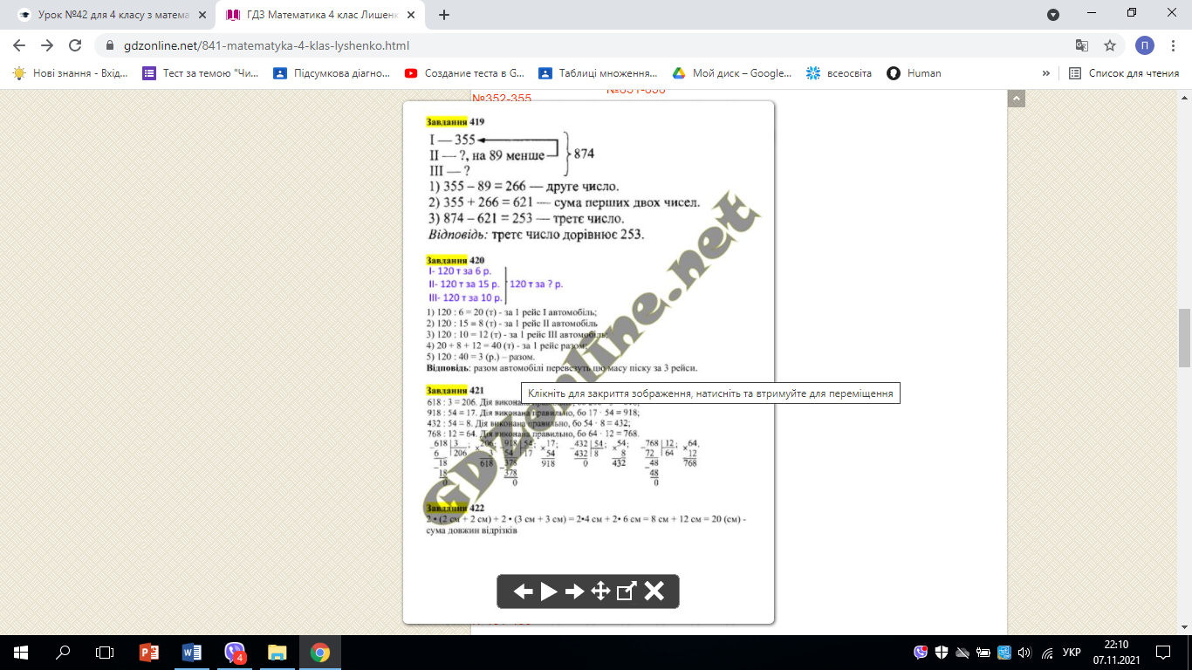

***План розв’язування***

1. *Скільки піску перевезе І автомобіль за 1 рейс?*
2. *Скільки піску перевезе ІІ автомобіль за 1 рейс?*
3. *Скільки піску перевезе ІІІ автомобіль за 1 рейс?*
4. *Скільки піску перевезуть три автомобілі разом за 1 рейс?*
5. *За скільки рейсів перевезуть 120 т піску три автомобілі разом?*

**№ 421** – письмово.

- Виконай ділення письмово *(в стовпчик)* за зразком . Перевір дією множення.

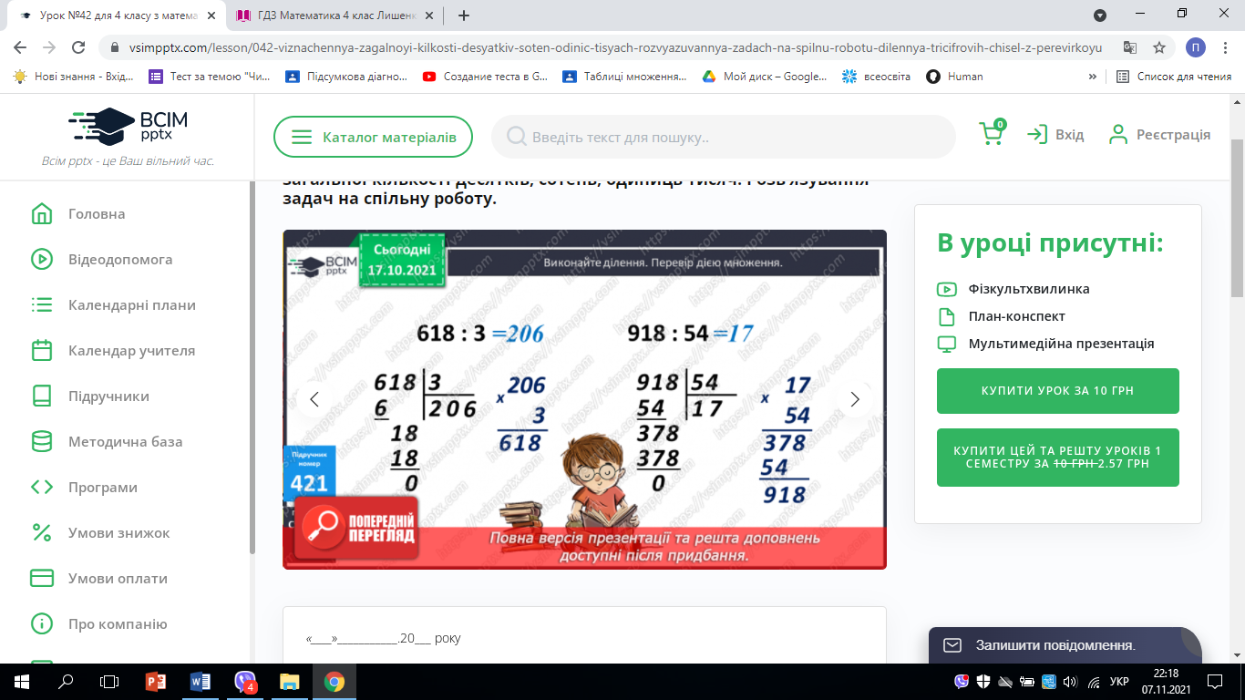

**№ 423** – письмово.

- Розв’яжи задачу двома способами.

Вголос – 80 сл.

Мовчки – 200 сл. на ? більше за 5 хв.

***І спосіб***

1. *Скільки слів прочитає учень мовчки за 5 хвилин?*
2. *Скільки слів прочитає учень вголос за 5 хвилин?*
3. *На скільки більше прочитає мовчки, ніж вголос за 5 хвилин?*

***ІІ спосіб***

1. *На скільки більше слів прочитає учень мовчки, ніж вголос за 1 хв?*
2. *На скільки більше прочитає мовчки, ніж вголос за 5 хвилин?*

5. Домашня завдання

№ 424, № 425.